Инструкция по регистрации Поставщика на Электронном Торговом Портале (ЭТП)

Регистрация

Для регистрации на Электронном Торговом Портале (ЭТП) в качестве поставщика зайти на сайт www.e-port.kz

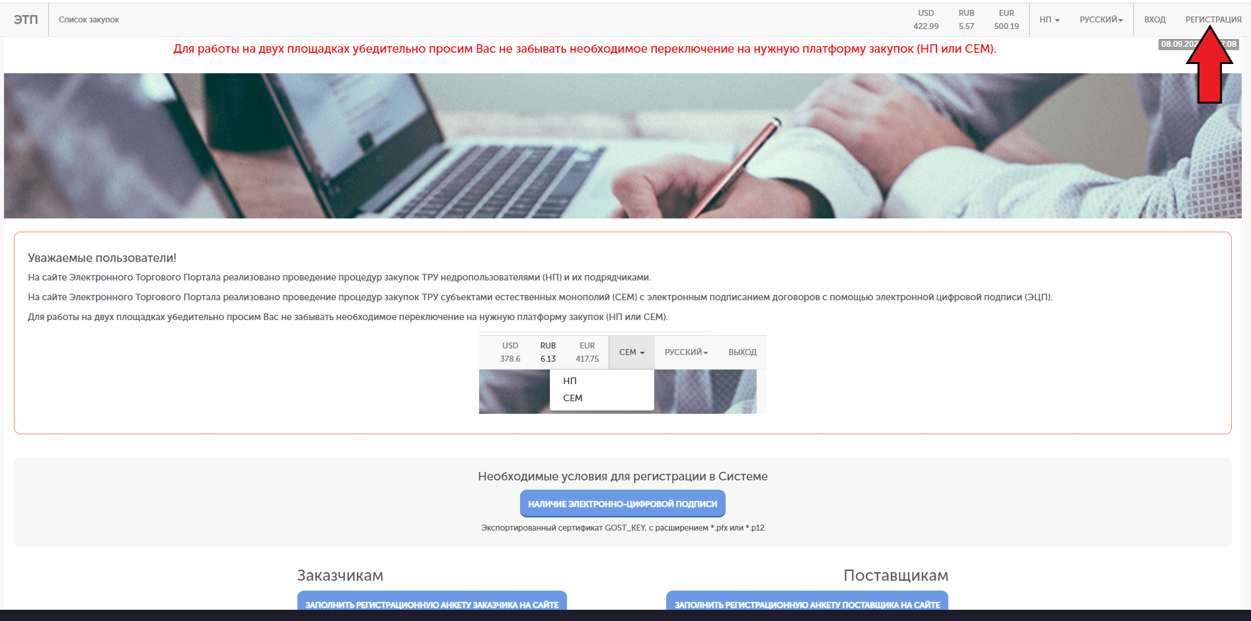

Кликаете на «Регистрация», далее нужно выбрать раздел «Регистрация Поставщика». Откроется анкета для заполнения Вашего профиля.
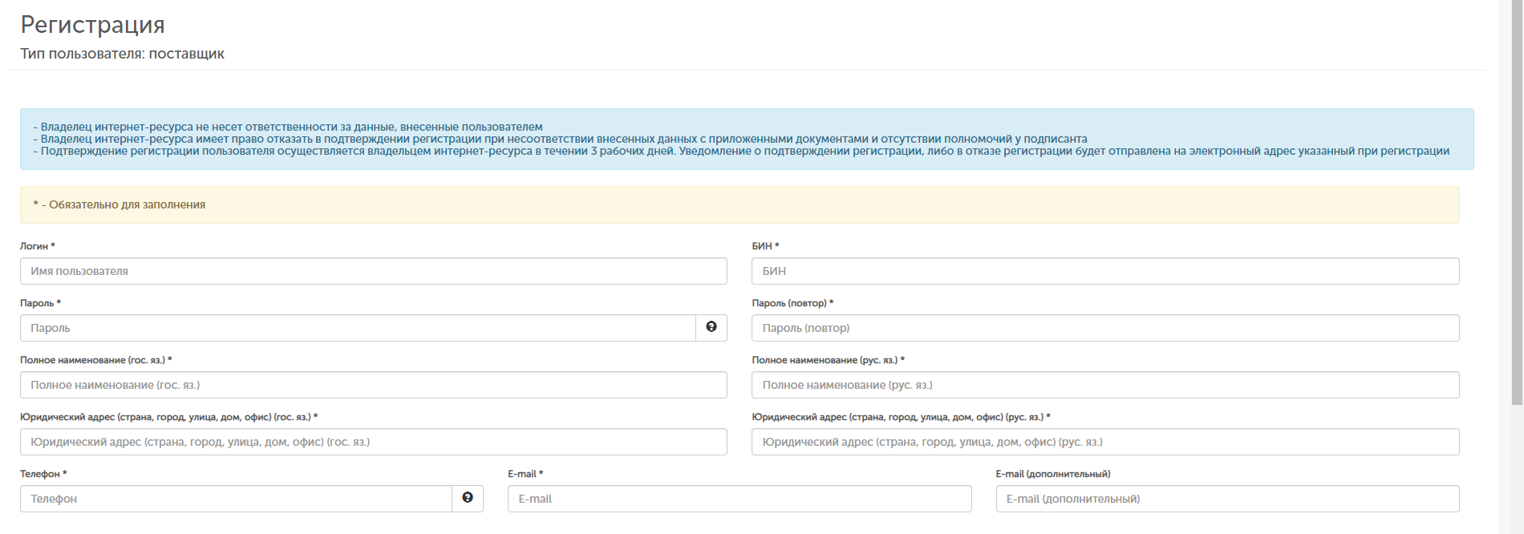Заполните все поля. Далее обратите внимание, нужно выбрать организационно-правовую форму Вашего предприятия из открывающегося списка, так как от этого изменяется список требуемых документов.
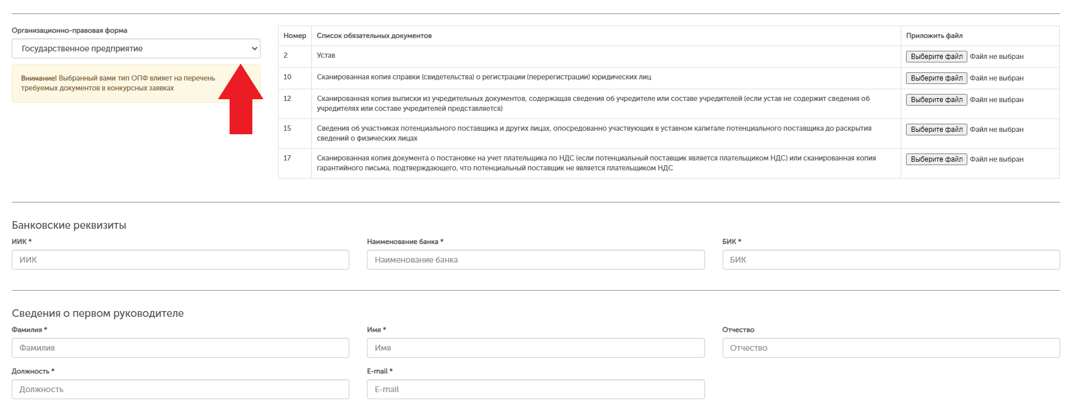Приложите все файлы согласно Списка требуемых документов, заполните остальные поля.
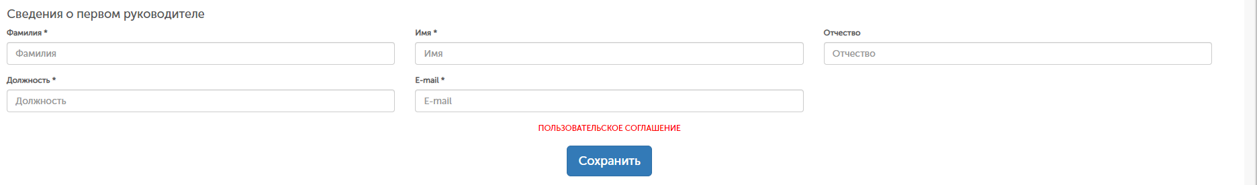Далее нужно нажать «Сохранить». После этого откроется пользовательское соглашение.
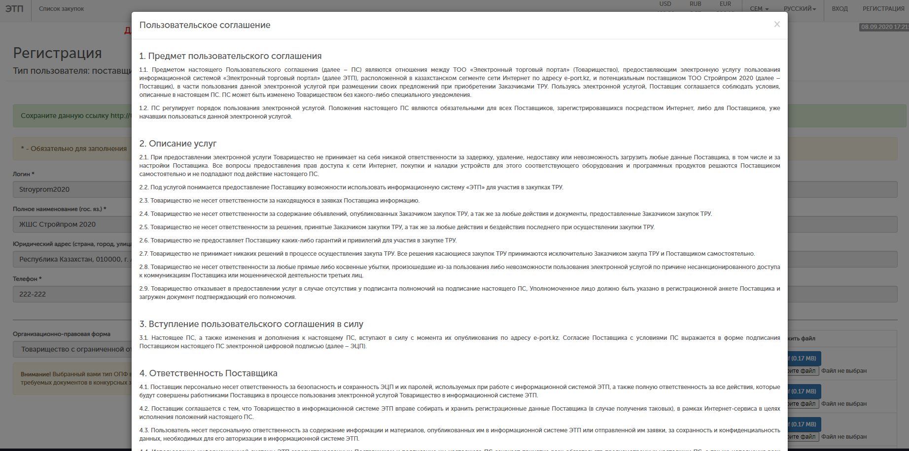
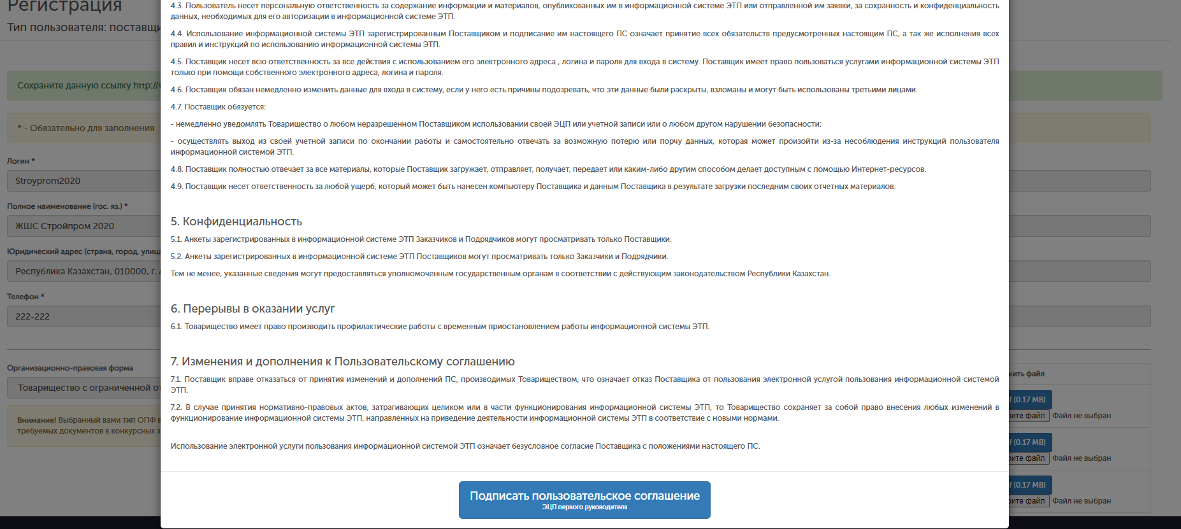
После ознакомления необходимо его подписать, нажать «Подписать пользовательское соглашение ЭЦП первого руководителя».
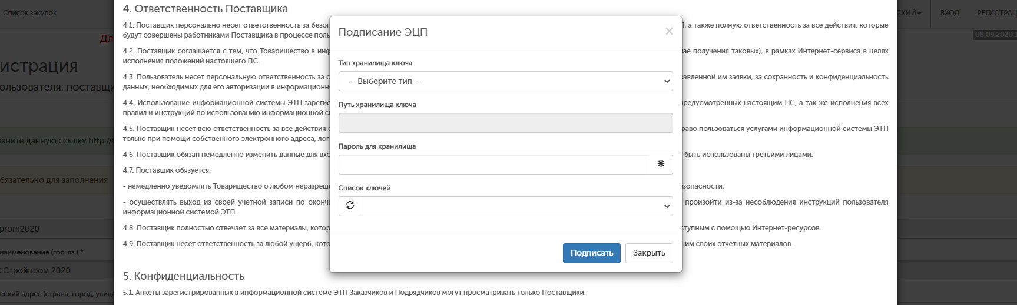
Для этого в открывшемся окне в необходимо выбрать Тип хранилища ключа, далее прописать Путь хранилища ключа, ввести Пароль для хранилища, обновить Список ключей с помощью знака 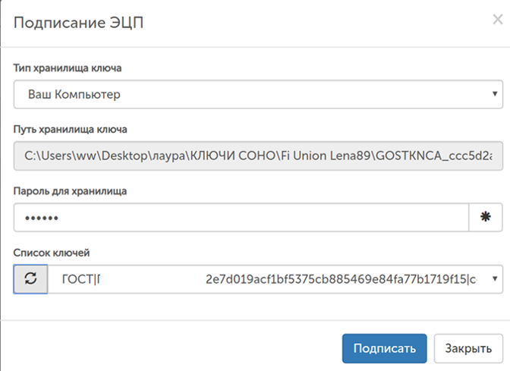 затем нажать на «Подписать».
После этого снова откроется Ваша анкета, нужно отправить ее на проверку модератору нажав «Подписать и отправить профиль ЭЦП первого руководителя».
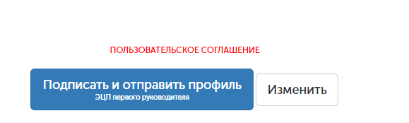

После того как Вы подпишите профиль, на экране появится следующее информационное сообщение.
Проверка профиля модератором осуществляется в течении 1-3х рабочих дней.
Далее на почту, указанную в Вашем профиле, придет письмо с темой: Активация аккаунта, пройдите по ссылке авторизации указанную в письме.
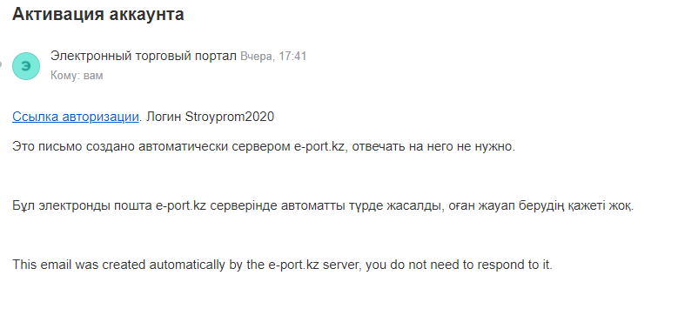
После этого вы окажетесь на странице авторизации.
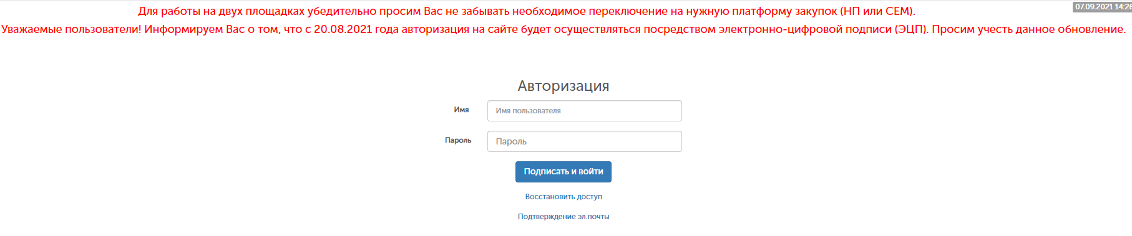
Необходимо ввести Ваш логин и пароль, далее нажать на кнопку «Подписать и войти».
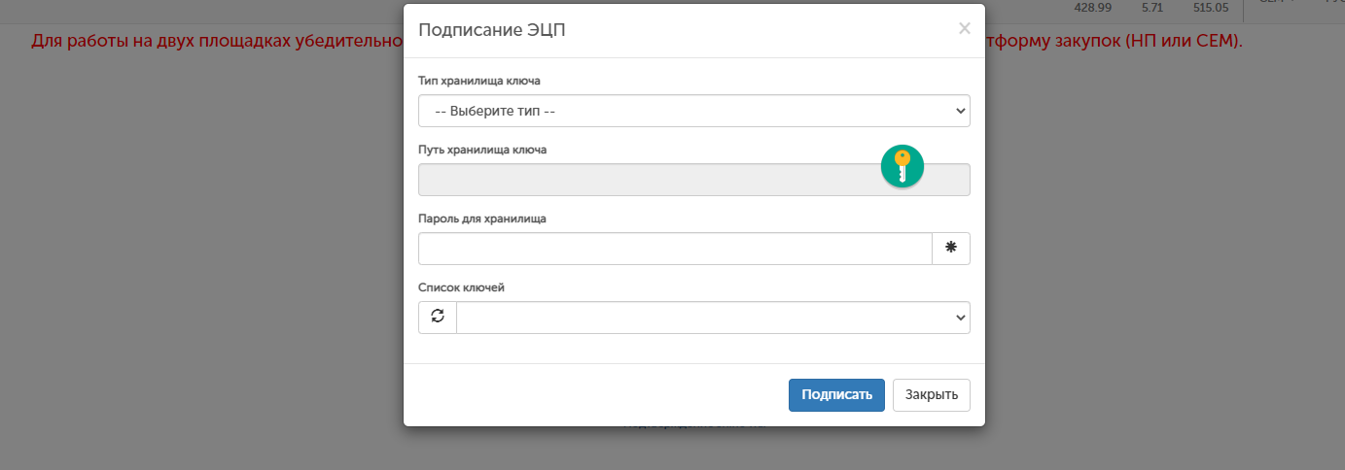
Откроется окно подписание ЭЦП, далее необходимо выбрать Тип хранилища ключа, прописать Путь хранилища ключа, выбрать регистрационное свидетельство типа AUTH, ввести Пароль для хранилища, обновить Список ключей с помощью знака

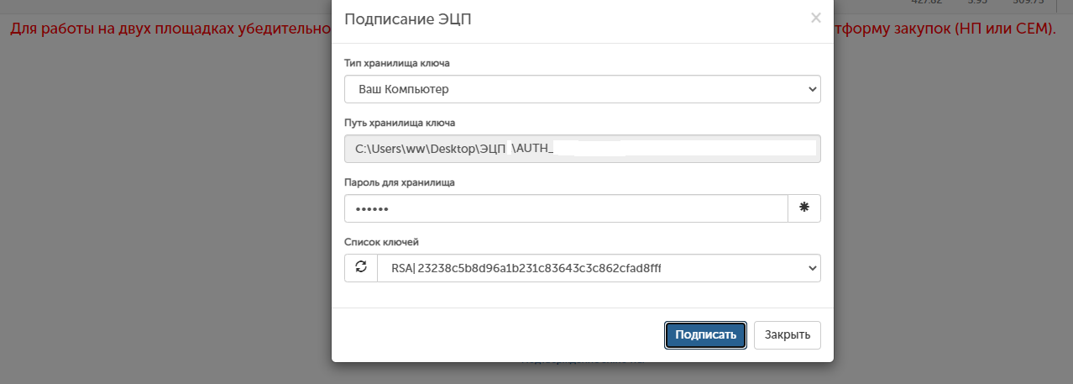затем нажать на «Подписать».

